Università degli studi di Salerno

***Corso di Laurea in Informatica***



***PROGRAMMAZIONE WEB***

***Website Design***

***“UniMart”***

*.*

# Studenti:

##### Nome Matricola

Genovese Sabato 0512109014

Meo Angelo 0512109323

**Docente:**

**Gennaro Costagliola**

*Anno Accademico: 2020/21*

Sommario

1. Obiettivo del progetto 3

2 Analisi di siti esistenti 3

3 Funzionalità del sito 7

4 Diagramma navigazionale 8

5 Layout 8

6 Tema 11

7 Scelta dei colori

8 Mappa dei contenuti 12

9 La base di dati 12

12

UniMart

## 1. Obiettivo del progetto

Il nostro shop punta ad eliminare le inutili attese alla cassa con conseguente risparmio di tempo, inoltre ci sta a cuore tentare di aiutare l’ambiente consegnando noi la spesa ai nostri clienti per mezzo di hub sparsi in tutta la penisola.

Offriamo ai nostri clienti vari tipi di consegna:

* Express: entro un’ora la spesa verrà recapitata al cliente, disponibile tutta la giornata e ad un sovrapprezzo.
* Standard: sarà consegnata la spesa in giornata, ordinabile 8-13, senza sovrapprezzo.
* Eco: è una consegna programmata, scegliendo giorno della settimana e frequenza (max 2 volte/settimana) puntiamo ad ottimizzare il percorso dei drivers per risparmio di carburante e rispettando la schedule di consegna prevista al checkout. Viene erogato uno sconto da utilizzare sul prossimo ordine, non cumulabile.

Inoltre, il nostro sito, che sarà responsive, punta ad essere utilizzabile sul più ampio pool di dispositivi possibili, in modo da evitare di dover sviluppare un’app multipiattaforma per puntare lo stesso pool. In questo modo qualsiasi dispositivo che abbia un browser web incorporato può acquistare dal nostro sito.

# 2 Analisi di siti esistenti

**Carrefour :** [https://www.carrefou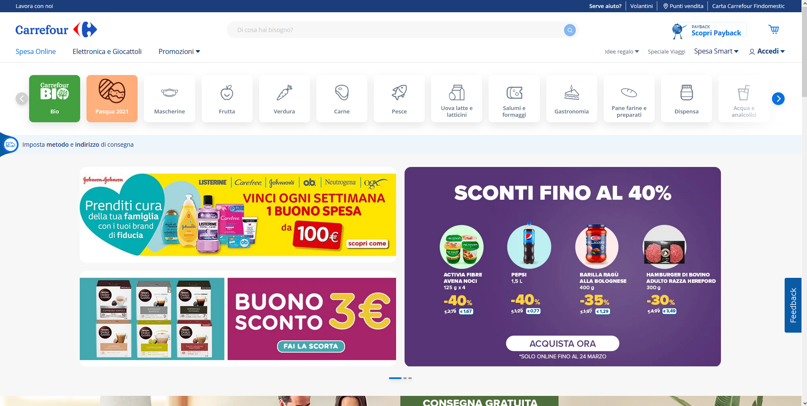r.it/spesa-online/](https://www.carrefour.it/spesa-online/)

Il sito, sull’home page, propone già tutte le categorie disponibili e gli sconti del giorno, tipo volantino pubblicitario. L’interfaccia è user-friendly, e scorrendo troviamo I best sellers di varie categorie.

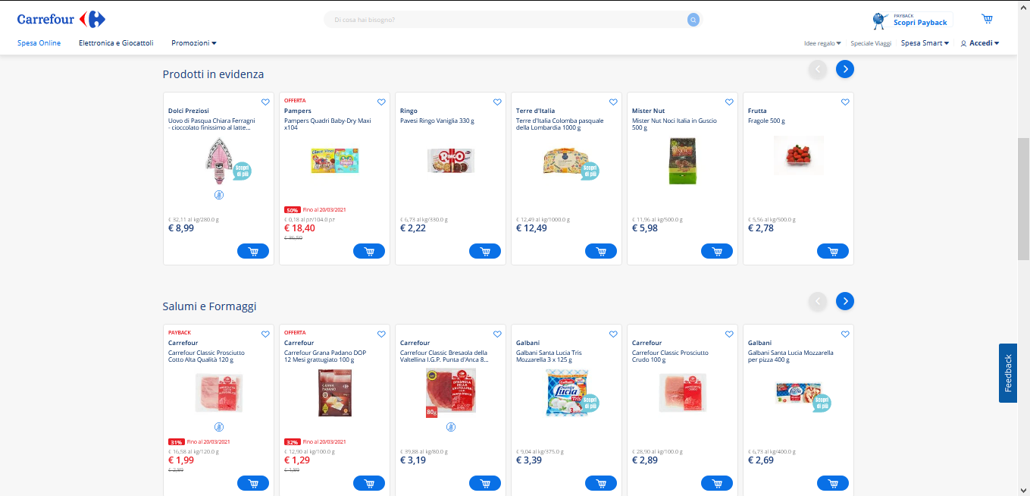

La barra di ricerca permette di selezionare sottocategorie, nomi di prodotti e le ricerche più popolari; i suggerimenti vengono aggiornati ad ogni keystroke.

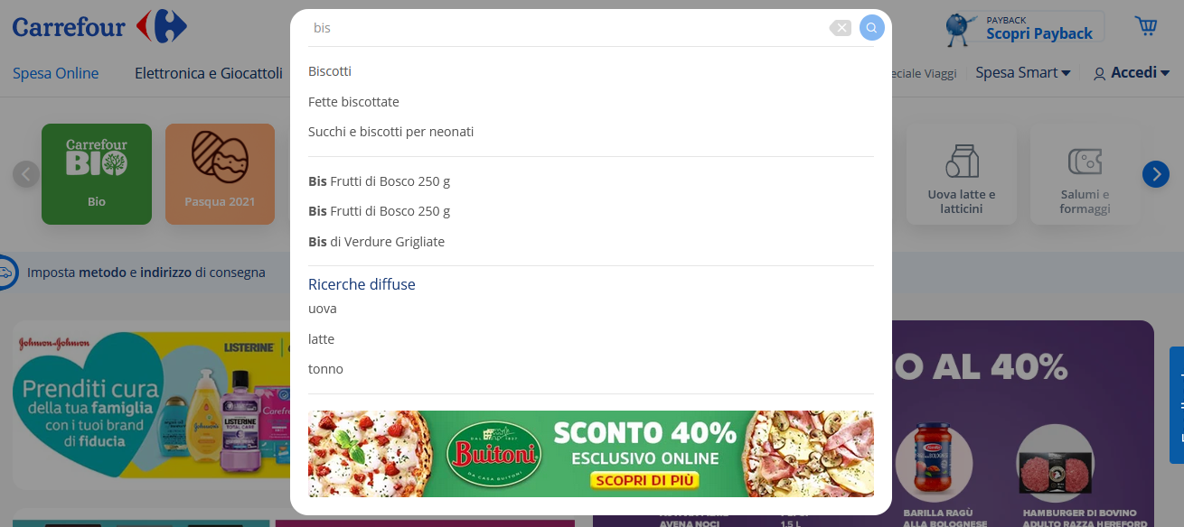

Effettuando la ricerca di un prodotto, i risultati vengono mostrati in una visualizzazione a griglia, organizzati per filtri personalizzabili dall’utente.

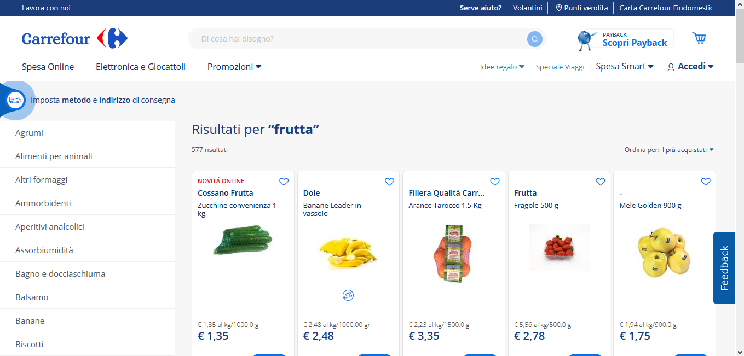

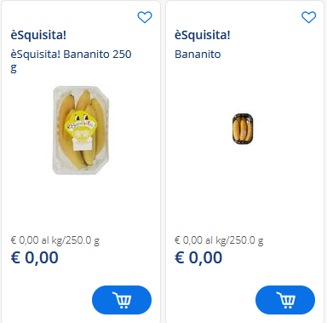

Navigando nel sito, non sempre i risultati vengono visualizzati con il prezzo corretto (che però nella pagina del prodotto risultano disponibili e con il prezzo corretto)

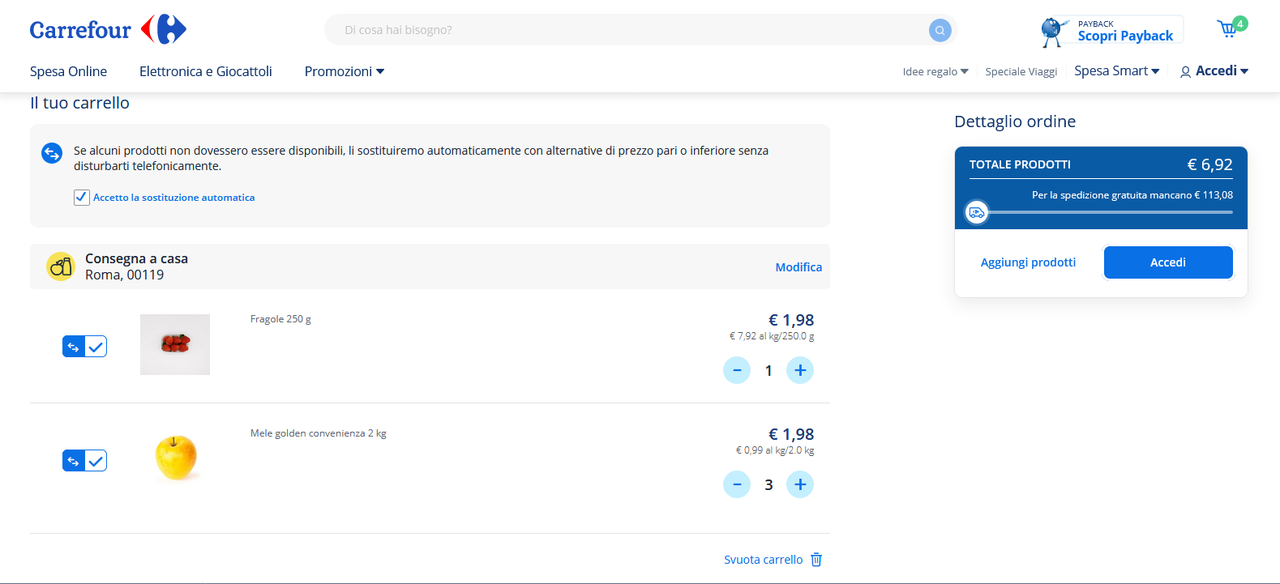

Per inserire dei prodotti nel carrello occorre inserire il punto vendita di ritiro oppure un indirizzo al quale recapitare la spesa, inoltre ci viene proposta la sostituzione automatica in caso in cui l’articolo non fosse più disponibile.

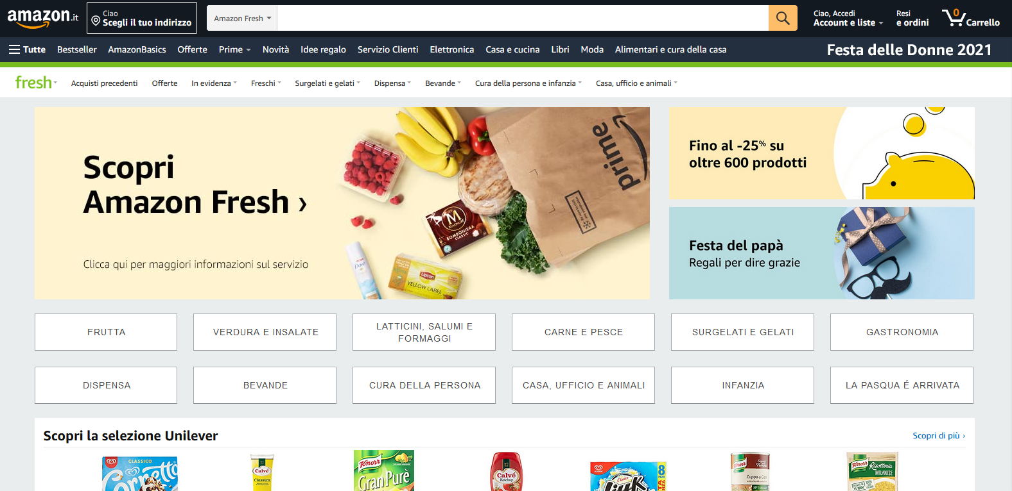**Amazon Fresh:** <https://www.amazon.it/alm/storefront?almBrandId=QW1hem9uIEZyZXNo&ref=fs_dsk_sn_logo>

L’interfaccia risulta essere simile a quella offerta dal competitor precedente, vengono offerte anche categorie extra e vari fieldset con prodotti riguardo una certa categoria, la customer experience è molto chiara e appagante anche grazie al maggior cura della componente grafica senza però trascurare la qualità delle informazioni esposte.

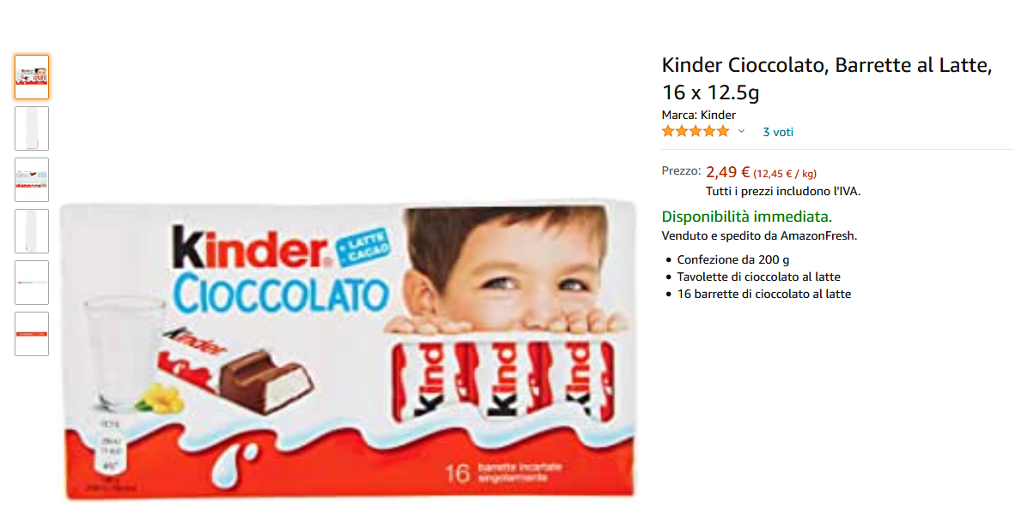

Nelle schede dei vari prodotti oltre ad avere una fotogallery, viene segnalata la diponibilità e le valutazioni ricevute dai vari utenti

Per aggiungere i prodotti nel carrello occorre essere un utente registrato. Nel footer vengono riportati come nel primo competitor tutte le informazioni riguardo la società e dei collegamenti diretti al customer care.

# 3 Funzionalità del sito

* **Funzionalità lato amministrativo**

Dal punto di vista dell’amministratore, il sito permetterà:

* L’aggiunta, la modifica e l’eliminazione degli articoli presenti sul sito, oltre alla possibilità di gestire un meccanismo di coupon.
* L’admin del sito potrà avvalersi di un’interfaccia grafica che semplifica le operazioni.
* Verrà messa a disposizione una pagina dove poter gestire gli ordini effettuati dai vari clienti, con possibilità di filtrare i risultati.
* **Funzionalità lato utente registrato**

L’utente registrato avrà la possibilità di:

* Aggiungere e rimuovere e aggiornare la quantità dei prodotti in carrello.
* Finalizzare un acquisto.
* Visualizzare la lista degli ordini effettuati.
* Modificare le sue informazioni (indirizzo di spedizione, nome, cognome, mail, metodo di pagamento).
* Ricercare i prodotti per nome o codice IAN,
* Inoltre, avrà accesso ad un feed di consigli sui prodotti acquistati da altri utenti.
* Contattare il customer care.
* Utilizzare i coupon ricevuti.
* **Funzionalità lato guest**

L’utente non registrato (guest) avrà la possibilità di:

* Registrarsi.
* Ricercare prodotti come sopra.
* La registrazione è richiesta per la finalizzazione dell’acquisto, e verrà esplicitamente richiesta solo in questa fase.
* Sarà possibile anche in questo caso contattare il customer care per mezzo di un form.

# 4 Diagramma navigazionale

# 

# 5 Layout

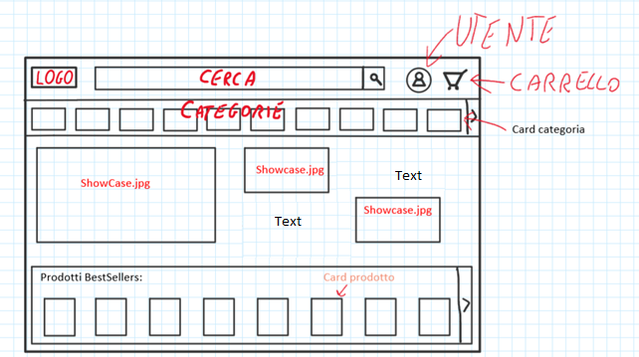

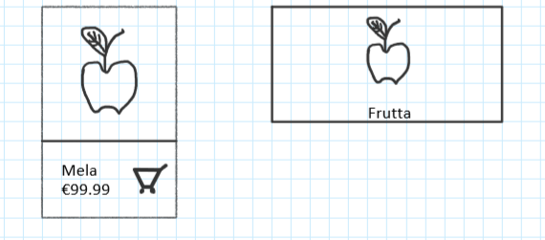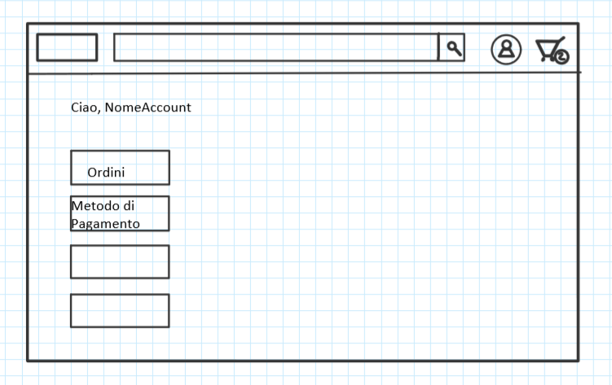

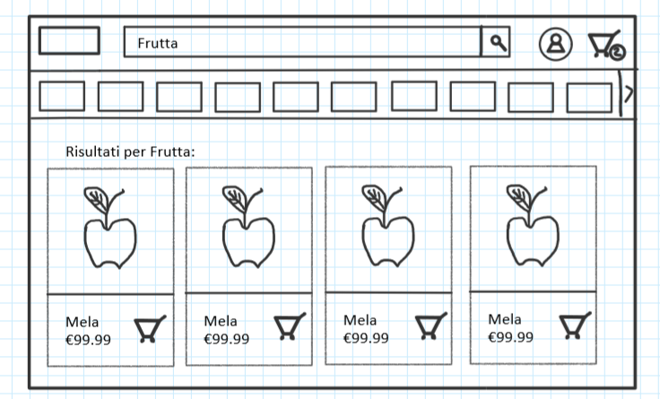

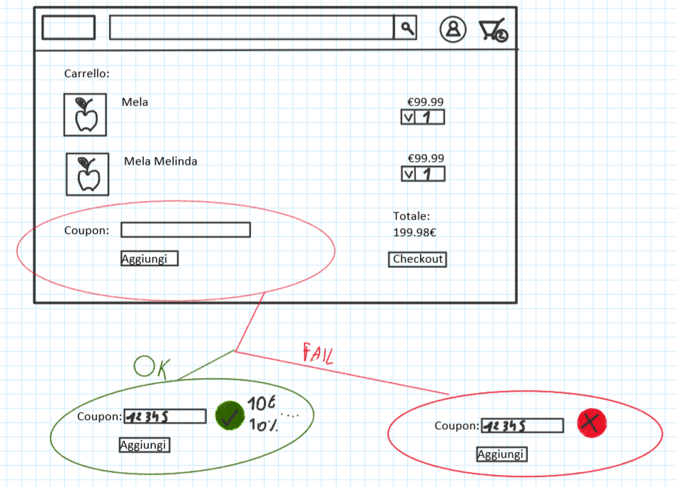

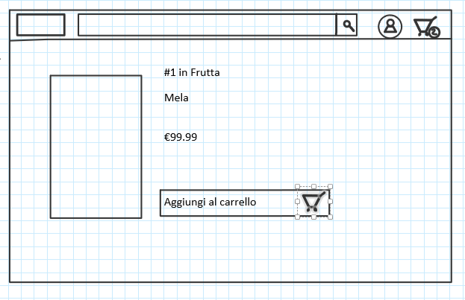

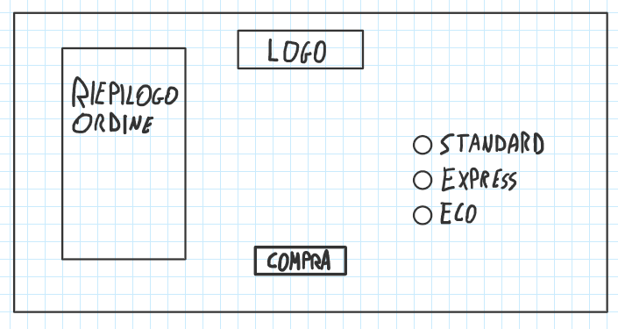

# 6 Tema

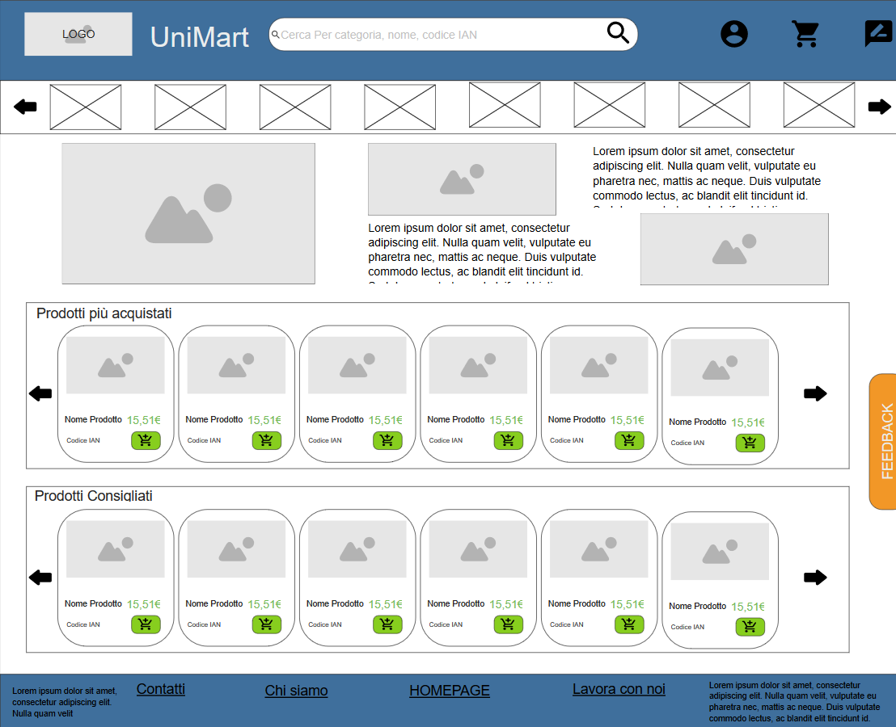

Questa è una bozza dell’homepage.

# 7 Scelta dei colori

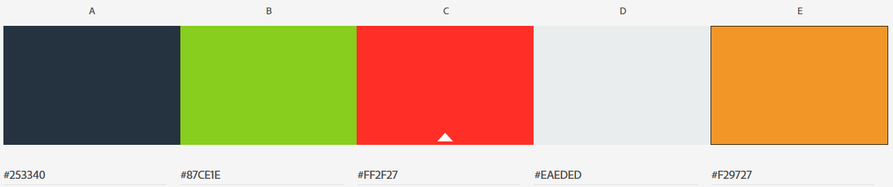

# 8 Mappa dei contenuti

* Home Page
* Prodotti
  + Ricerca Prodotto
  + Scheda Prodotto
* Chi Siamo
* Login Page
  + Registrazione Nuovo Utente
  + Accesso Amministratore / Utente
* Dashboard Utente
  + Dati Anagrafici
  + Metodi Di Pagamento
  + Ordini Effettuati
  + Feedback Page
* Dashboard Amministratore
  + Coupon Page
  + Ordini Effettuati
  + Gestione Inventario
* Carrello
  + Checkout
* Feedback Page

# 9 La base di dati